Temat: Przesunięcie wykresu funkcji $f\left(x\right)={ax}^{2}$ wzdłuż osi OX i OY - ćwiczenia

Zadanie 1
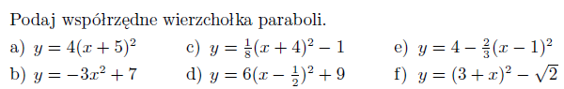
Zadanie 2.
Podaj przedziały monotoniczności i zbiór wartości funkcji f oraz współrzędne wierzchołka paraboli będącej jej wykresem, a także równanie osi symetrii
a) $f\left(x\right)=-({x-2)}^{2}+4$
b) $f\left(x\right)=2({x+1)}^{2}-3$
c) $f\left(x\right)=-4(x+{5)}^{2}-1$

